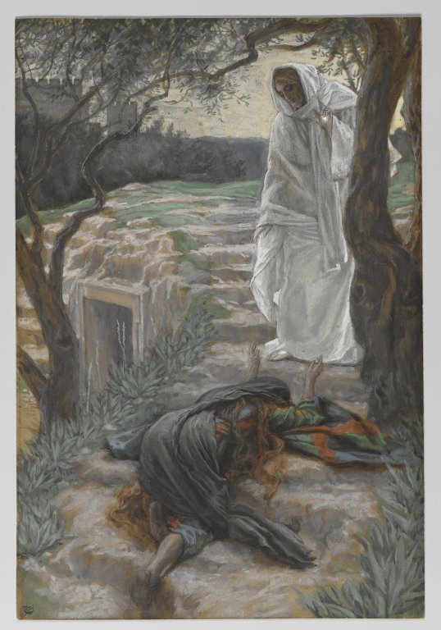
Stary Sącz, Wielkanoc 2020 r.

„Zbliżam się w pokorze i niskości swej;
wielbię Twój majestat skryty w Hostii tej.
Tobie dziś w ofierze serce daję swe;
o utwierdzaj w wierze, Jezu, dzieci Twe.

Ty, coś upamiętnił śmierci Bożej czas,
Chlebie życia, życiem swym darzący nas,
spraw, bym dla swej duszy życie z Ciebie brał,
bym nad wszelką słodycz Ciebie poznać chciał.”

(pieśń eucharystyczna)

W radości Zmartwychwstania Pana Jezusa składamy serdeczne życzenia obfitości Bożych łask wraz z darem modlitwy o jeszcze gorętsze umiłowanie Eucharystii, w Której czeka sam Pan z wszystkimi owocami wcielenia i odkupienia, czeka jak stęskniony oblubieniec…
Niech Maryja, Dziewica Niepokalana, każdego dnia uczy nas jak przyjmować miłość Jej Syna - miłość, która ożywia, oczyszcza, umacnia i przemienia!

Siostry Klaryski

